风华中学高二地理等级考练习卷（6）
班级 姓名 学号
1．巴西典型的文化现象有 （ ）
A．轻柔艳丽的纱丽服饰 B．崇尚自然的图腾崇拜
C．圆顶尖塔的宗教建筑 D．不同文化的相互融合
2．下列各大气层中，又可被称作“电离层”的是 （ ）
A．对流层 B．平流层 C．中间层 D．热层
3．落水洞、溶蚀洼地、石林等地表形态广泛分布的地区 （ ）
A．气候湿润，以石灰岩为主 B．径流量大，以玄武岩为主
C．海拔较高，以花岗岩为主 D．植被茂密，以大理岩为主
4．当地球公转至远日点时 （ ）
A．地球公转速度较慢 B．太阳直射在南半球
C．地球自转偏向力最大 D．北极圈内出现极夜
5．以副热带为中心的大洋环流 （ ）
A．环流东部为寒流，西部为暖流B．北半球逆时针向流，南半球顺时针向流
C．环流南部为寒流，北部为暖流D．环流东部洋流的流向向近岸偏比较明显
6．下列省区中，光照资源最丰富的是 （ ）
A．海南 B．广东 C．西藏 D．内蒙古
7．在夏季风强的年份，我国往往出现 （ ）
A．南北皆涝 B．南北皆旱 C．南涝北旱 D．南旱北涝
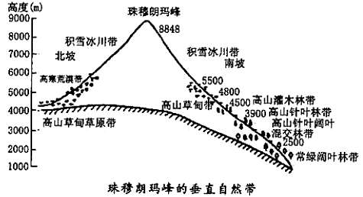
8．珠穆朗玛峰南坡比北坡自然带丰富的原因是 （ ）
珠穆朗玛峰垂直自然带分布图
- 坡向朝南，气温高
- 海拔高，降水多
- 相对高度大，纬度低
- 坡度大，纬度低

9.欧洲西北部城市群的中心城市是 （ ）
- 伦敦 B．巴黎 C．鹿特丹 D．纽约
10.2020年12月2日，中国的嫦娥五号探测器完成月面物质自动采样封装，期间
可能遇到的困难是月面 （ ）
- 地形复杂 B．风力较大 C．火山爆发 D．引力较大
11.与马里亚纳海沟形成有关的板块是 （ ）
①太平洋板块 ②亚洲板块 ③美洲板块 ④亚欧板块
- ①③ B．②③ C．①④ D．②④
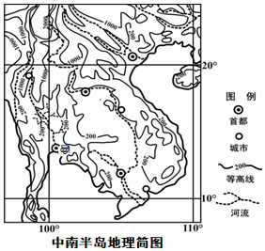
（一）读中南半岛地理简图，回答下列问题。（20分）
中南半岛是亚洲南部三大半岛之一，位于中国和南亚次大陆之间。中南半岛人口众多，开发历史悠久，是东南亚古代灿烂文化的摇篮。

1．推测中南半岛人口主要分布地区，并说明理由。（8分）

2．判断中南半岛主要的农业地域类型，并概述此种农业地域类型的特点。（6分）

3．曼谷易发生洪涝灾害，试从自然环境特点的角度分析其成因。（6分）

（二）读图回答。（20分）
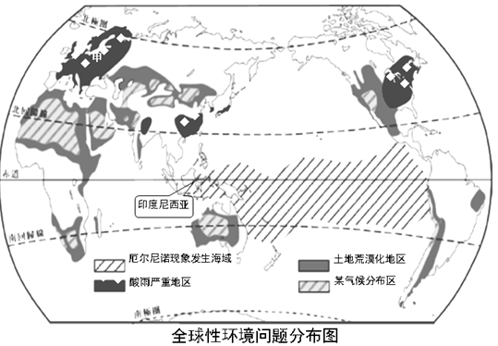

1．厄尔尼诺现象出现时，秘鲁渔场的产量会增加还是减少？试分析原因。（6分）

2．土地荒漠化地区分布有何特点？造成土地荒漠化的自然原因和人为原因有哪些？（8分）

3．全球尺度风带中，致使甲区域酸雨影响加剧的是哪一风带？防治酸雨可采取哪些措施？（6分）

（三）圣劳伦斯河是北美洲著名的河流。阅读下列图文资料，回答问题。（20分）
纽芬兰岛
80°W
60°W
40°N
圣
劳
伦
斯
河
利
苏
必
尔
湖
大
西
洋
歇
根
密
湖
休伦湖
伊利湖
安大略湖
蒙特利尔
二十世纪五十年代前，圣劳伦斯河多急流浅滩，不利于航运。五十年代起，美、加两国对该河进行整治和开发。一是在蒙特利尔到安大略湖300公里的河段上，开挖修建了由七级船闸组成的梯级航道，将水位逐级提升了75米。二是开凿运河以绕过浅滩和激流。
五大湖-圣劳伦斯河流域示意图

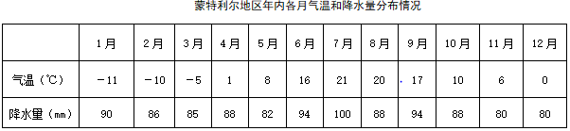
1．简述圣劳伦斯河的流量特点，并说明理由。（10分）

2．说明圣劳伦斯河的整治对发挥该河航运价值方面的作用。（4分）

3．圣劳伦斯河有可能出现凌汛灾害吗？说明理由。（6分）

